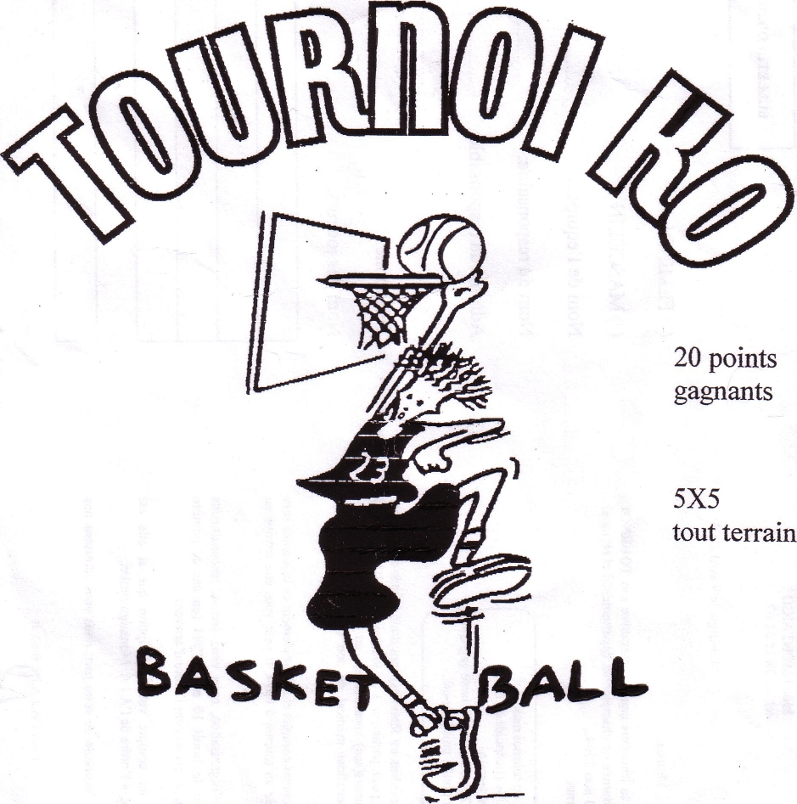
22ème
18 Mai 2013

BULLETIN D’ENGAGEMENT

à renvoyer avant le 08 mai 2013
accompagné d'un chèque de 42 €

à: Ravon Paul 20 rue des Primevères 85000 la Roche sur yon

Au-delà de cette date, l'inscription s'élèvera à 54 € et sera validée
ou non en fonction du nombre d'équipes inscrites!

□ FEMININ □ MASCULIN

Nom de l’équipe : …………………………………………………..

Nom du responsable : …………………………………………….

Adresse du responsable : …………………………………………

………………………………………………………………………....

Téléphone : ………………………………………………………....

Adresse courriel : ………………………………………………….

Nom et prénom des joueurs | N° de licence  pour les licenciés basket 2012-2013 | Ou attestation d'un certificat médical de moins d'un an avec signature
 | □ | □
 | □ | □
 | □ | □
 | □ | □
 | □ | □
 | □ | □

22ème
18 Mai 2013

BULLETIN D’ENGAGEMENT

à renvoyer avant le 08 mai 2013
accompagné d'un chèque de 42 €

à: Ravon Paul 20 rue des Primevères 85000 la Roche sur yon

Au-delà de cette date, l'inscription s'élèvera à 54 € et sera validée
ou non en fonction du nombre d'équipes inscrites!

□ FEMININ □ MASCULIN

Nom de l’équipe : …………………………………………………..

Nom du responsable : …………………………………………….

Adresse du responsable : …………………………………………

………………………………………………………………………....

Téléphone : ………………………………………………………....

Adresse courriel : ………………………………………………….

Nom et prénom des joueurs | N° de licence  pour les licenciés basket 2012-2013 | Ou attestation d'un certificat médical de moins d'un an avec signature
 | □ | □
 | □ | □
 | □ | □
 | □ | □
 | □ | □
 | □ | □

